В Кинеле инспектора ДПС провели мероприятие по контролю за правилами перевозки пассажиров автобусами

Сотрудники Кинельской Госавтоинспекции провели мероприятия по соблюдению Правил дорожного движения водителями пассажирского транспорта. Рейды были проведены 29.01.2019 года, с 09:00 до 12:00, в рамках проведения оперативно-профилактического мероприятия по контролю за соблюдением водителями, осуществляющими пассажирские перевозки законодательства в области БДД, на 60 км а/д «Подъезд к г.Оренбург». Совместно со старшим инспектором ОВМ МО МВД России «Кинельский» старшим лейтенантом полиции Акмаевым Р.В. было проверено 9 автобусов на предмет технического состояния транспортного средства и 9 водителей автобусов. В ходе проведения мероприятия в отношении водителей было составлено 4 административных материала по ч.1 ст.12.2 КоАП РФ, по ч.2 ст.12.37 КоАП РФ.

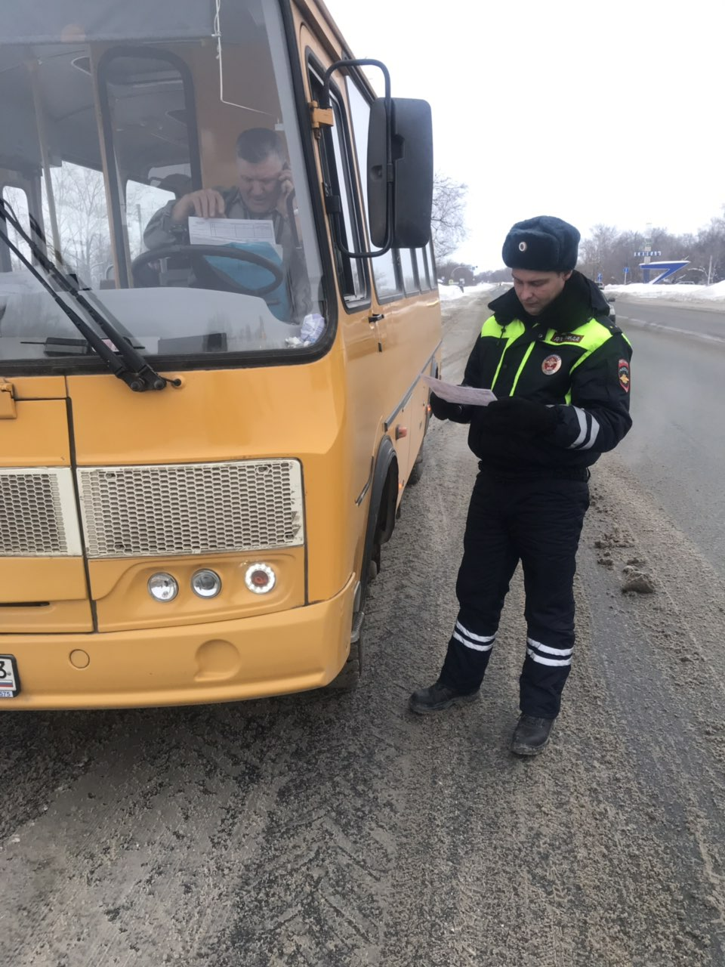

ОГИБДД МО МВД России «Кинельский»

